Plan pracy dydaktyczno- wychowawczej
Grupa 4- latków
Czerwiec 08.06- 12.06

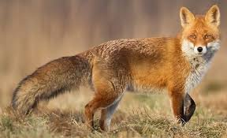

- „Gdzie mieszka dzik, żmija i łoś?” – rozmowa na temat dzikich zwierząt i zabawa dydaktyczna.
- Nauka piosenki.- Zoo sł. Jan Brzechwa, muz. Andrzej Korzyński
- „Ale w zoo jest wesoło!” – rysowanie wspólnej pracy przedstawiającej zoo.
- Idziemy do zoo- Utrwalenie piosenki . Inscenizacja do piosenki.
- Eksperyment : malowanie na mleku.
- Jakie zwierzęta żyją w lesie?- rozpoznawanie śladów;
- Film edukacyjny – co to za zwierzę?
https://www.youtube.com/watch?v=MhW_l3nlVWY
- „Kto tak hałasuje?” – rozmowa na temat zwierząt mieszkających w lasach oraz niebezpieczeństw z nimi związanych na podstawie doświadczeń dzieci
- „Piosenki o zwierzętach” – utrwalenie poznanych piosenek o tematyce zwierzęcej.
- „Co to za zwierzę?” – rozwiązywanie zagadek tematycznych.
- „Koty” – zabawa kształtująca prawidłową sylwetkę.
- „Mój zwierzak” – rysowanie zwierzęcia z wyobraźni.
- „Gdzie mieszka dzik, żmija i łoś?” – rozmowa na temat dzikich zwierząt i zabawa dydaktyczna.
- Z.O.O – nauka słów piosenki.
- „Czy umiesz tak jak ja?” – zabawa ruchowa z elementem równowagi.
- Stary niedźwiedź – zabawa przy piosence.

